Каким образом можно осуществить зачет суммы переплаты (положительного сальдо) в счет исполнения обязанности другого лица?
14.05.2024
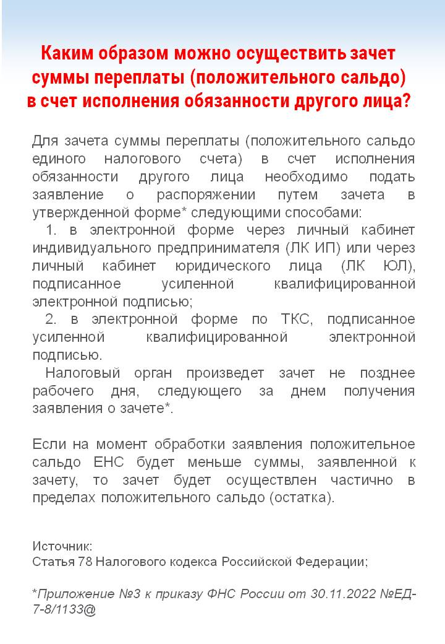

Адрес страницы: http://brateevo.mos.ru/safety-and-security/the-irs/detail/12367668.html
Управа района Братеево города Москвы

